Р-2. «После дюжины».
В «России-2», как и у их коллег «этажом выше», состав лидирующей пятерки ничуть не изменился. А вот позиции, которые занимают эти команды теперь, после 12-го тура, по сравнению с нашим прошлым обзором, претерпели достаточно заметные изменения. Начнем с того, что воронежский «Факел», который после шести туров гордо возглавлял турнирную таблицу с абсолютным результатом, вынужден был потесниться с комфортной первой строчки, уступив её владимирскому «Торпедо», сильнейшему клубу дивизиона. Виной тому стали два подряд поражения, которые потерпела команда Гусильи в 9-м и 10-м турах. И если проигрыш во Владимире тем же «торпедовцам» был, в общем-то, где-то вполне ожидаем и закономерен, то поражение в следующем же туре от столичных «армейцев» стало полной неожиданностью. Впрочем, как это часто бывает в последнее время, непредвиденный результат не обошелся без участия арбитра встречи: на 54-й минуте матча с поля был удален полузащитник «Факела» Марат Измайлов.

Как я уже сказал, осечками представителей неофициальной столицы Черноземья сполна воспользовались «автозаводцы» Золотого кольца. Чувствуете, как звучит? «Столица Черноземья», «Золотое кольцо»… Будто попал на страницы Толкиена. Мы недаром предрекали, что «масса» рано или поздно вынесет команду Кляпа на вершину. И не обманулись в этих своих ожиданиях. «Торпедо» после 6-го тура одержало шесть побед кряду, оставшись единственной командой в таблице с нулем в графе поражений.
Пермский «Амкар», напротив, свои позиции здорово сдал, разменяв оптимистичную вторую строчку на более скромную пятую. В шести последних турах пермяки в половине случаев недосчитывались очков.
Орел и Лиски в этом плане более стабильны, и занимают практически те же места, что и на момент предыдущего нашего обзора.
Забавно, что турнирная таблица дивизиона имеет, если можно так выразиться, несколько «полюсной» или даже зеркальный вид. Ведь в самом её низу тоже расположилось «Торпедо», только уже московское. И если у фаворитов из Владимира «0» в графе поражений, то их столичные коллеги сверкают малопривлекательными округлостями в графе набранных очков. Команда из Москвы потерпела фиаско во всех своих 12-ти встречах чемпионата.
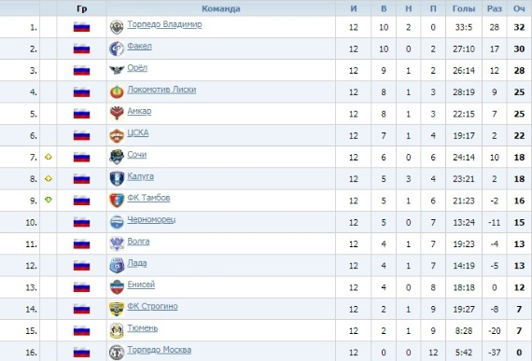
Вообще, как и в элитном «эшелоне» футсоюза, турнирная таблица «России-2» тоже приобрела достаточно оформившийся и сформировавшийся вид, «расслоившись» на весьма устойчивые группы. О лидирующей пятерке претендентов на пьедестал мы уже сказали. Далее следуют четыре команды, формирующие некую «сердцевину» таблицы – середняки, которым не грозят ни борьба за вожделенный подиум, ни унизительная возня в попытке выживания. Следующая небольшая группа команд ментально находится где-то очень близко с предыдущей, но там уже кому-то маячит смутная «перспектива» стыковых матчей за право сохранения прописки. И, наконец, «подвалы»: клубы, что уже занесли одну ногу над пропастью прямого понижения в классе.
Ближайший тур в дивизионе примечателен интригующей встречей «Факела» и «Орла», второго и третьего мест таблицы, соответственно. Любопытно, что кто бы ни одержал в ней верх, в выигрыше останутся президентские Лиски, которые календарь свел в 13-м туре с «Торпедо», и не с пугающим владимирским, а с тем, другим, с безнадежным…
А на очереди нашего импровизированного обозрения "Россия-3" и "Россия-4". До новых встреч, россияне! Писанинка би континиуд!

